 

**CENTRO DE EDUCAÇÃO TECNOLÓGICO PAULA SOUZA**

**ESCOLA TÉCNICA ESTADUAL DE ITANHAÉM**

**INFORMÁTICA PARA INTERNET**

**ANA CRISTINA GONÇALVES DA SILVA**

**CAMILA MENDONÇA DOS SANTOS**

**GABRIEL GOMES GARCIA**

**PEDRO HENRIQUE DA SILVA MELO**

**THALYA RANGEL**

**HABO**

**BANCO DE SANGUE ONLINE**

**ITANHAÉM**

**Junho de 2019**

 

**CENTRO DE EDUCAÇÃO TECNOLÓGICO PAULA SOUZA**

**ESCOLA TÉCNICA ESTADUAL DE ITANHAÉM**

**INFORMÁTICA PARA INTERNET**

**ANA CRISTINA GONÇALVES DA SILVA**

**CAMILA MENDONÇA DOS SANTOS**

**GABRIEL GOMES GARCIA**

**PEDRO HENRIQUE DA SILVA MELO**

**THALYA RANGEL**

**HABO**

**BANCO DE SANGUE ONLINE**

Trabalho de Conclusão de Curso apresentado ao Curso Técnico em Informática para Internet da Etec de Itanhaém orientado pelas professoras Joelma Sartori e Michelle Barbosa, como requisito parcial para obtenção do título de técnico em Informática para Internet.

**ITANHAÉM**

**Junho de 2019**

**DEDICATÓRIA**

**AGRADECIMENTO**

**EPÍGRAFE**

**RESUMO**

**Palavras Chave:**

**ABSTRACT**

**Key Words:**

**SUMÁRIO**

1.INTRODUÇÃO 9

2. ESTUDO DO CENÁRIO 9

**2.1. Baixo índice de doadores de sangue no Brasil** 9

**2.2. Problemas com a emissão da carteirinha** 9

**2.3. Diferença entre mobile e responsivo** 10

**2.4. O mais usados atualmente** 10

3. PROBLEMATIZAÇÃO 10

**3.1. Pertinência, relevância e viabilidade** 11

REFERÊNCIAS 12

GLOSSÁRIO 12

APÊNDICES 12

**LISTA DE FIGURAS**

**Figura 1:Mapa do site completo** 30

**Figura 2: Mapa do site Pt.1** 31

**Figura 3: Mapa do site Pt.2** 31

**Figura 4: Tela de contato com a equipe** 32

**Figura 5: Tela de apresentação da equipe** 32

**Figura 6: Tela de login** 33

**Figura 7: Tela de informações do hospital** 33

**Figura 8: Tela de informações sobre o paciente** 34

**Figura 9: Tela de visualização de doação** 34

**Figura 10: Tela de agendamento de doação** 35

**Figura 11: Tela de localização de hemocentros próximos** 35

**Figura 12: Tela de cadastro de doador** 36

**Figura 13: Tela de cadastro de hospital** 36

**Figura 14: Tela de cadastro para pedir doação** 37

**Figura 15: Tela de formulário para doador** 37

**Figura 16: Tela inicial do perfil do doador** 38

**Figura 17: Tela inicial** 38

**Figura 18: Tela hospitais que necessitam de doação** 39

**Figura 19: Tela de pacientes que necessitam de doações** 39

**Figura 20: Diagrama de caso de uso** 40

**Figura 21: Diagrama parte doador** 40

**Figura 22: Diagrama parte hospital** 41

**Figura 23: Diagrama parte paciente** 41

**Figura 24: Diagrama parte sistema** 41

# 1.INTRODUÇÃO

Atualmente, o baixo índice de doações de sangue no Brasil tem sido um problema alarmante e que gera preocupação dos especialistas. Segundo dados divulgados pelo Ministério da Saúde apenas 1,6% da população doa sangue no Brasil, isso acarreta consequências graves para o enorme número de pessoas que necessitam de sangue nos hospitais de todo o país que sem a ajuda da população não pode fazer milagres.

Para melhorar o nível sanguíneo nos hemocentros nós devemos apoiar e incentivar iniciativas de doação, conscientizar as pessoas sobre a tamanha importância desse simples ato que pode salvar vidas. Doar sangue não nos traz nenhum tipo de prejuízo de saúde e nem mesmo econômico, é uma ação fácil e rápida. Porém como podemos ver, grande parte da população não possui conhecimento de como funciona esse processo e dos diversos benefícios que esse pequeno gesto pode nos trazer e devido a essa falta de informação o número de doações é tão baixo.

Após a realização de pesquisas e análises em diversas fontes de informação para agregarmos mais conhecimento sobre o assunto e a realização de uma entrevista com os funcionários da ETEC de Itanhaém para verificar se a doação de sangue é uma ação frequente em sua rotina, com isso, nós podemos observar a situação de forma mais objetiva e clara e chegamos a conclusão de que a população precisa de mais do que conscientização e incentivo. Para conseguirmos sanar os problemas relacionados ao baixo nível de doação de sangue nos hemocentros nós precisamos oferecer mais informações e meios que facilitem esse processo..

Para colocar isso em prática nós desenvolvemos o Habo, um sistema de banco online que visa ampliar e estabelecer mais contato entre o doador e o paciente e o doador e o hospital, nosso sistema irá fornecer o maior número de funcionalidades possíveis para trazer mais facilidades para o usuário. Desta forma, nós pretendemos ajudar a melhorar os níveis de doação de sangue nos hemocentros da baixada santista através de um sistema online que irá identificar os hemocentros da região, analisar a disponibilidade de sangue em cada hemobanco, pesquisar a quantidade de doadores da região e estimular o processo de doação através de informações disponibilizadas pelo sistema.

# 2. PROBLEMATIZAÇÃO

Sabe-se que a doação de sangue consiste na retirada voluntária deste tecido conjuntivo especial para que outro indivíduo possa utilizar, todo o procedimento ocorre por meio de uma transfusão. Trata-se de um processo de fundamental importância para o funcionamento de um hospital ou centro de saúde. Desde 2005, o dia 14 de junho é comemorado como o Dia Mundial do Doador de Sangue, para homenagear os voluntários que doam sangue, além de conscientizar sobre o ato. A data foi escolhida por conta do nascimento do médico austríaco Karl Landsteiner, ganhador do Prêmio Nobel de Fisiologia ou Medicina em 1930 pelo descobrimento do sistema AOB de tipagem sanguínea. Desde 2015 o movimento Eu Dou Sangue pelo Brasil realiza a campanha Junho Vermelho, com o objetivo de conscientizar a população sobre a importância da doação de sangue.

A demanda das doações é destinada, principalmente, a pessoas que sofreram acidentes, enfrentaram processos quimioterápicos, ou determinados procedimentos, como cirurgias cardíacas e transplantes, este gesto é muito importante para a vida de um número significativo de pessoas. É um procedimento rápido, e basicamente indolor. Porém, mesmo com essa tamanha necessidade, o nível de doações de sangue permanece abaixo do necessário. Por essa razão, o nosso sistema visa fornecer o máximo de informações e funcionalidades possíveis para ajudar na minimização desse problema.

Entretanto, para que esse auxílio possa ocorrer de maneira efetiva: quais informações serão oferecidas para a população? Que tipo de funcionalidades estarão disponíveis em nosso site? E por que tais requisitos ajudarão no processo de doação de sangue?

Sendo assim, algumas das funcionalidades fornecidas pelo nosso sistema será: a localização de hemocentros mais próximos, a fabricação de uma carteirinha digital, agendamento de doações, entre outras coisas. Além disso, informações que muitas vezes são desconhecidas para os usuários serão de fácil acesso em nosso sistema, entre elas podemos citar os diversos benefícios e razões pela qual devemos doar frequentemente e obter uma carteirinha digital. Dessa forma, o nosso sistema irá facilitar o processo de doação para todos os tipos de usuários: doadores, pacientes e instituições hospitalares. Isso também faz com que os pacientes e hemocentros que necessitam de sangue ganhem mais visibilidade, apoio e auxílio, o que consequentemente, poderá proporcionar a diminuição do recorrente baixo nível de doações de sangue.

## **3.JUSTIFICATIVA DO TEMA**

## **3.1. Pertinência, relevância e viabilidade**

Atualmente um dos maiores problemas presentes na sociedade brasileira é a baixa porcentagem de doação de sangue. Vivemos num mundo em que o número de doações não supre a necessidade de sangue nos hemocentros, por essa razão é de suma importância a criação e utilização de um sistema que facilite esse processo.

Visto a baixa porcentagem de doação de sangue nos dias atuais, pode-se dizer que o nosso sistema é muito viável, trazendo diversas vantagens para a sociedade, como exemplo disso podemos citar a oportunidade de possuir fácil acesso a informações e dificuldades a respeito do processo de doação, além de promover aos hospitais funcionalidades que irão facilitar o trabalho.

O Sistema de Gerenciamento do Banco de Sangue, vem com a proposta de promover mais contato entre o doador e o hospital, ou aquele que necessita de doação, isso ocorre através de notificações, avisos ou mensagens. O doador também terá acesso a suas informações e dados pessoais (data da sua última doação, quando ele poderá doar novamente e etc.). Além disso, o sistema fornecerá uma carteirinha digital, o que facilitará o processo já existente de fabricação da carteirinha (cadastro de dados e impressão) que é lento e precisa ser feito diversas vezes. Sendo assim, podemos dizer que o sistema facilitará o desempenho em diversos setores relacionados a doação de sangue de forma eficiente, relevante e informatizada.

# 4. ESTUDO DO CENÁRIO

Neste estudo do cenário, visamos analisar os seguintes aspectos que rodeiam o tema apresentado, estes que por sua vez serão dispostos da seguinte maneira; a identificação do problema, a análise das evidências e a solução proposta pelo o projeto de conclusão de curso exibido.

## **4.1. Baixo índice de doadores de sangue no Brasil**

Um dos principais problemas atualmente é a pequena porcentagem de pessoas que doam sangue atualmente.

Segundo o site da Agência Brasil <encurtador.com.br/cglIR> uma pequena porcentagem da população doa sangue e que os jovens entre 18 a 29 anos são a maioria “Dados do Ministério da Saúde mostram que, atualmente, 1,6% da população brasileira doa sangue – o que significa um índice de 16 doadores para cada grupo de mil habitantes. Jovens com idade entre 18 e 29 anos, segundo a pasta, são maioria - respondem por 42% do total de doações registradas no país. O percentual de doadores (1,6%) está dentro dos parâmetros da Organização Mundial de Saúde (OMS) – de pelo menos 1% da população, segundo o ministério. Porém, o governo quer aumentar o número de doadores.”

## **4.2. Problemas com a emissão da carteirinha**

Segundo o site [Hemobanco.com.br](http://hemobanco.com.br) <encurtador.com.br/dqEIP>, a carteirinha de doação de sangue é emitida após cada doação. Pode ser retirada pessoalmente (tempo indeterminado) ou através da página [Resultados de Exames](http://hemobanco.com.br/site/resultado-de-exames/) (até 60 dias após a doação).

Já o cartão fidelidade é direcionado para aqueles que realizaram 3 doações nos últimos 12 meses, este é enviado para a residência do doador e poderá ser atualizado a cada nova doação.

Para ser atualizado, há a necessidade do comparecimento do doador ao Hemobanco.

Porém é importante ressaltar que para a emissão/atualização destes documentos é indispensável a apresentação de documento oficial com foto. Caso o doador não possa comparecer, um terceiro pode fazê-lo. Para isso deve trazer autorização (disponível no verso do protocolo de doação) ou carta e documento de identificação do terceiro.

Vendo que isso possa gerar um transtorno para aqueles que realizam a doação, nosso sistema pretende ser capaz de geral um cartão fidelidade online e digital, para que o doador possa obtê-lo sem muitos esforços. Além de não correr o risco da perda do documento.

## **4.3. Diferença entre mobile e responsivo**

Segundo site de pesquisa WebCis <encurtador.com.br/tEOZ5>, o Site Mobile é um site próprio para dispositivos móveis sejam eles smartphones ou tablets, então são sites que se adaptam a todos os dispositivos móveis independentemente do tamanho de tela, mas são sites que não são visualizados em computadores desktop ou notebooks.

Ou seja, o site mobile reconhece o tipo de dispositivo que o usuário está utilizando, e direciona para o site que se adaptaram de uma forma melhor.

Já um Site Responsivo, é quando o site automaticamente se adapta em qualquer dispositivo que o usuário esteja visualizando com base no tamanho da tela em que o site será exibido.  
 Ou seja não importa em qual tipo de dispositivo o site seja acessado sejam eles computadores desktops, notebooks, smartphones, tablets, o site será exibido da melhor maneira para aquele dispositivo.

## **4.4. O mais usados atualmente**

O site Vitamina.web <encurtador.com.br/kLMPW> aponta que não existe melhor solução entre site mobile ou site responsivo. Uma técnica não compete com a outra e sim, atendem necessidades para cada tipo de projeto.

Como exemplo podemos destacar que os sites responsivos não possuem a necessidade de ter duas versões, ou seja a manutenção é mais barata que o Mobile. O Mobile, entretanto, tem uma performance mais desenvolvida e melhor experiência de uso.

**5. TECNOLOGIAS UTILIZADAS NO DESENVOLVIMENTO DO PROJETO**

**5.1.HTML**

HTML é um acrônimo para HyperText Markup Language, que em português quer dizer linguagem de marcação de hipertexto. Se trata de uma linguagem de marcação que usamos para publicarmos conteúdo (texto, imagem, vídeo, áudio e etc) na Web.

HTML é um acrônimo para HyperText Markup Language, que em português quer dizer linguagem de marcação de hipertexto. Se trata de uma linguagem de marcação que usamos para publicarmos conteúdo (texto, imagem, vídeo, áudio e etc) na Web.

A linguagem HTML foi definida em especificações formais na década de 1990. o HTML 2.0 em 1995. o HTML 3.5 no final de 1997. E em 2008 veio o HTML5 e com ele diversas vantagens se agregaram à ferramenta, dentre elas podemos citar:

* Torna a internet mais rápida: desenvolvedores vem usando HTML5 para reduzir o tamanho de arquivos e tornar a experiência do usuário mais limpa.
* HTML5 tem Canvas que é uma poderosa ferramenta para a criação de conteúdo gráfico. Com Canvas é mais fácil criar animações, desenhos e outros elementos visuais complexos sem usar aplicativos externos.
* Um dos grandes diferenciais do HTML5 é sua capacidade de vídeo. Desenvolvedores podem integrar vídeos e HTML5 sem a necessidade de plugins. E como temos cada vez mais navegadores que são compatíveis ao HTML5, vemos um rápido crescimento na porcentagem de vídeos online.
* HTML5 está disponível em diversas plataformas e sua performance é ótima em PC’s, dispositivos móveis e tablets.

**5.2.CSS**

O Cascading Style Sheets (CSS) é uma "folha de estilo" composta por “camadas” e utilizada para definir a apresentação (aparência) em páginas da internet que adotam para o seu desenvolvimento linguagens de marcação (como XML, HTML e XHTML). O CSS define como serão exibidos os elementos contidos no código de uma página da internet e sua maior vantagem é efetuar a separação entre o formato e o conteúdo de um documento.

Com a evolução dos recursos de programação as páginas da internet estavam adotando cada vez mais estilos e variações para deixá-las mais elegantes e atrativas para os usuários. Com isto, linguagens de marcação simples como o HTML, que era destinada para apresentar os conteúdos também precisou ser aprimorada.

Foram criadas novas tags e atributos de estilo para o HTML e em resumo ele passou a exercer tanto a função de estruturar o conteúdo quanto de apresentá-lo para o usuário final. Entretanto, isto começou a trazer um problema para os desenvolvedores, pois não havia uma forma de definir, por exemplo, um padrão para todos os cabeçalhos ou conteúdos em diversas páginas. Ou seja, as alterações teriam que ser feitas manualmente, uma a uma.

A partir destas complicações, nasceu o CSS. Primariamente, foi desenvolvido para habilitar a separação do conteúdo e formato de um documento (na linguagem de formatação utilizada) de sua apresentação, incluindo elementos como cores, formatos de fontes e layout. Esta separação proporcionou uma maior flexibilidade e controle na especificação de como as características serão exibidas, permite um compartilhamento de formato e reduziu a repetição no conteúdo estrutural de uma página.

Com isto, as linguagens de marcação passaram novamente a exercer sua função de marcar e estruturar o conteúdo de uma página enquanto o CSS encarregou-se da aplicação dos estilos necessários para a aparência dela. Isto é feito por meio da criação de um arquivo externo que contém todas as regras aplicadas e, com isto, é possível fazer alterações de estilo em todas as páginas de um site de forma fácil e rápida.

O CSS também permite que as mesmas marcações de uma página sejam apresentadas em diferentes estilos, conforme os métodos de renderização (como em uma tela, impressão, via voz, baseadas em dispositivos táteis, etc.). A maioria dos menus em cascata, estilos de cabeçalho e rodapé de páginas da internet, por exemplo, atualmente são desenvolvidos em CSS.

Assim como o HTML o CSS também possui diversas vantagens, estas nos trazem muitos benefícios no momento em que estamos desenvolvendo o projeto, dentre elas vantagens podemos citar:

* Com CSS economiza-se tempo de criação e manutenção do site (o código de formatação fica isolado em um único arquivo CSS).
* Redução do código HTML.
* Os Navegadores carregam mais rápido a página, podendo chegar até a 70%.
* Maior eficiência no gerenciamento do Layout.
* Com recursos mais avançados de CSS pode-se conseguir um design sofisticado sem utilização de imagens e tabelas.

**5.3. PHP**

PHP é uma linguagem de programação gratuita e de código aberto. Apesar de ser classificada como uma linguagem de uso geral, o PHP é especialmente adequado para o desenvolvimento web e pode ser embutido em documentos HTML.

O que parece uma sigla, na verdade é um acrônimo recursivo que significa *Hypertext Preprocessor*. Embora inicialmente e por um curto período, PHP foi chamado de *Personal Home Page Tools* pelo seu criador Rasmus Lerdof.

No início, o PHP era apenas um conjunto de scripts para acompanhar os acessos de um projeto para o currículo online.Os scripts não passavam de um conjunto de binários *CGI (Commom Gateway Interface)* escritos em C, que alguns anos depois deram origem a uma das linguagens de programação mais populares do mundo.

Ao liberar o código, Rasmus já tinha conferido à linguagem algumas especificidades e usos que são conhecidos até os dias atuais. As variáveis do estilo Perl, sintaxe HTML e interpretação automática de formulários já foram implementadas naquele ano, embora muito mais rudimentares do que hoje.

Existem diversas razões que nos levaram a utilizar essa tecnologia no desenvolvimento do nosso sistema, como por exemplo:

* **Popularidade**

A linguagem aparece no top 10 de todos os rankings das linguagens de programação mais usadas no mundo;

* **Mais usada para sites**

A linguagem é usada em quase 80% dos sites na Internet como linguagem de back-end;

* **Curva de aprendizado**

Programação é difícil para a maioria das pessoas, mas o PHP tem uma estrutura fácil de aprender;

* **Materiais de referência**

Tem uma comunidade imensa, não faltam materiais de referência para aprender a linguagem;

* **Disponibilidade de frameworks**

Não faltam [frameworks PHP](https://www.melhorhospedagemdesites.com/dicas-e-ferramentas/frameworks-php/) para ajudar no desenvolvimento, como Laravel, Zend e Symfony;

* **Melhores CMS**

A linguagem está por trás de sistemas amplamente usados, como WordPress, Magento, [Moodle](https://www.melhorhospedagemdesites.com/dicas-e-ferramentas/moodle/), phpBB e muito mais.

**5.4.MySQL**

MySQL é um sistema de gerenciamento de banco de dados utilizado por diferentes aplicações gratuitas e que podem ser sites, blogs, redes sociais e fóruns. Serve para armazenar e recuperar todas as informações, gerir suas bases de dados rapidamente.

MySQL, o mais popular sistema de gerenciamento de banco de dados SQL de código aberto, é desenvolvido, distribuído e apoiado pela Oracle Corporation.

A parte SQL do “MySQL” significa “Structured Query Language”. SQL é a linguagem padrão usada para acessar bancos de dados.Dependendo do seu ambiente de programação, você pode inserir SQL diretamente, por exemplo, para gerenciar relatórios.

Muitos programas de computador, incluindo programas baseados na web como blogs, galerias de fotos e sistemas de gerenciamento de conteúdo, como, por exemplo, WordPress, Drupal e Joomla precisam armazenar e recuperar dados.

Por exemplo, o software que você usa para [fazer um site](https://www.criarumsite.net.br/) e compartilhar conteúdo armazena as mensagens, ou seja, os artigos que você escreve e publica, e precisa recuperá-los quando um visitante acessa a página.

Da mesma forma, galerias de fotos também precisam armazenar as informações sobre as suas imagens, por exemplo, para sites que permitem que os usuários avaliem as fotos, a classificação numérica para cada imagem é armazenada em uma tabela do banco de dados.

MySQL funciona em praticamente todas as plataformas, incluindo Linux, UNIX, OS X e no Windows. Embora seja usado em uma ampla gama de aplicações, MySQL é mais frequentemente utilizado em aplicações baseadas na web porque é parte importante de um conjunto de programas de código aberto denominado LAMP.

Assim como as outras ferramentas citadas à cima, o MySQL também nos traz diversas vantagens para o desenvolvimento do nosso sistema, entre elas:

* **Segurança**

Quando lhe for apresentado a definição do banco de dados, para que serve a linguagem MySQL e os códigos pertinentes, dê uma atenção especial ao item de segurança.

O SGBD MySQL é confiável no que diz respeito ao controle de acesso dos usuários. Ele disponibiliza mecanismos robustos para conferir e revogar autorizações, por diferentes níveis de acesso. O comando “grant” dá as permissões aos utilizadores e o “revoke” cancela as mesmas.

Dessa forma, você pode limitar o acesso do usuário a apenas um banco, tabela ou coluna. Entre alguns dos comandos, o “grant all privileges” determina quais usuários terão todos os privilégios, isto é, acesso irrestrito na base de dados.

É possível ainda oferecer permissões para que os utilizadores consigam realizar somente consultas, ou ainda tenham condições de inserir dados, deletar e atualizar informações.

Outro ponto importante, no quesito segurança, são os backups que o banco de dados disponibiliza. Assim, quando ocorrer alguma falha, é possível recuperar toda a base de dados.

Além disso, o SGBD viabiliza realizar auditorias de acesso, para rastrear as atividades praticadas por cada usuário, sendo mais uma das vantagens do MySQL.

* **Integridade do banco de dados**

Para garantir que os dados armazenados não sejam corrompidos, o MySQL dispõe de recursos bem desenvolvidos.

Sendo assim, ele impede a exclusão de um registro que seja chave estrangeira de outra tabela. Para você compreender melhor, é importante que saiba para que serve a chave estrangeira no MySQL.

Esta chave é responsável pelo relacionamento entre duas ou mais tabelas. O que ela faz, então, é ligar as tabelas.

Vamos supor que temos um banco de dados de uma clínica. Nessa base de dados, há duas tabelas, sendo uma referente a “paciente” e outra relativo à “consulta”.

Assim, um paciente realiza uma consulta. Na tabela paciente temos os dados dele, como “nome” e “e-mail”. Já na consulta, temos a “data agendada” da mesma. No banco de dados, já foi definida a data em que Maria, por exemplo, fará a consulta.

Voltando a integridade do MySQL, caso a recepcionista erre e exclua a Maria do banco de dados, o sistema irá recusar esta ação. Isso porque, na tabela de consulta, há uma chave estrangeira indicando que Maria já agendou uma data.

* **Desempenho:**

Esse ponto é altamente relevante quando o sistema é web. Os clientes esperam uma resposta rápida do site, o que garante a credibilidade da página virtual.

Por isso, o MySQL possui excelente desempenho, até quando tem grande carga de informações. Como já foi dito, o MySQL é gratuito. No caso das empresas, é preciso adquirir uma licença para usá-lo.

De qualquer forma, tanto nas versões paga quanto na gratuita, o SGBD MySQL oferece uma boa performance.

O banco de dados proporciona ainda a criação de índices, denominado de “index”. Se você desconhece para que serve o índice no MySQL, ele otimiza as consultas, trazendo os resultados de forma mais rápida.

Os índices podem ser aplicados em qualquer sistema. No caso de transações bancárias, por exemplo, são de extrema importância. Por ser um sistema grandioso, com milhões de registros, imagine você ter que esperar alguns minutos para conferir o saldo. Não seria nada amigável.

**5.4.Bootstrap**

Apesar do Bootstrap ser uma ferramenta de desenvolvimento web recente, o termo tem uma origem mais antiga, datada do século 18. No passado, o termo se referia a processos realizados sem ajuda externa, mas com uma facilitação interna. Por exemplo, um empreendedor que inicia seu negócio com seus próprios recursos ao invés de fazer um empréstimo é considerado como alguém que utilizou uma técnica Bootstrap.

Com o passar dos anos, o termo se tornou bastante usado na computação. Hoje sendo reconhecido como um framework front-end para desenvolvimento web. Este que foi criado em meados de 2010 por Mark Otto e Jacob, funcionários do Twitter.

Na época de criação, a ideia era padronizar as interfaces gráficas do site, para evitar inconsistências diversas. Sendo lançado no segundo semestre de 2011, o framework logo ganhou fama, sendo uma das ferramentas mais populares no Github já no começo de 2012.

O framework Bootstrap conta com uma série de classes em CSS prontas, além de plugins em JavaScript (jQuery) para implementar recursos como dropdowns, carrosséis e slideshows de maneira fácil e com pouco código.

Mais do que outros framework front-end, o Bootstrap tem se tornado ao longo dos anos uma das ferramentas mais importantes para a criação de websites. Isto porque seus padrões seguem os princípios de usabilidade e as tendências de design para interfaces.

Além disso, sua padronização permite que os sites tenham um melhor aspecto, sendo uma forma de criar páginas esteticamente agradáveis. E você sabe que quanto melhor o design de uma página, maior a taxa de satisfação dos usuários.

Essa ferramenta nos proporciona diversas vantagens que nos auxiliaram durante o desenvolvimento do nosso sistema, como por exemplo:

* **Biblioteca de componentes:**

Talvez uma das características mais interessantes deste framework é o fato dele possuir uma extensa biblioteca de componentes, como ícones, caixas de texto, painéis e cores em links.

#### Reuso de código:

Assim como é objetivo de todo framework, o Bootstrap permite que menos código possa ser escrito, já que ele entrega uma série de formatações visuais prontas. A única necessidade do desenvolvedor é saber qual a classe ele deve chamar.

Como mostramos no exemplo acima, o classe alert alert-danger sozinha consegue mudar não apenas as cores de fundo do texto, mas cria também uma borda para o painel e a cor da fonte. Tudo isso com uma simples linha de código com 26 caracteres.

Se você já é desenvolvedor, deve saber como este recurso pode ser útil na sua vida. Menos código digitado significa menos dor de cabeça para encontrar problemas de sintaxe, além de ser uma excelente forma de ganhar tempo.

#### Documentação farta e comunidade ativa:

Documentação é algo que poucos programadores gostam de fazer, mas é algo essencial para que uma linguagem ou framework evoluam. E este é o caso do Bootstrap. Por ter uma documentação sempre atualizada e de fácil acesso, tirar dúvidas da ferramenta é extremamente fácil.

Não apenas dúvidas, mas uma documentação atualizada permite que as melhores práticas de programação com o framework sejam conhecidas. Isto aumenta a chance de novos projetos serem feitos com qualidade visual e técnica, o que é ótimo para o valor final do produto.

**5.5.JQuery**

JQuery um framework que é desenvolvimento em JavaScript, ou seja, é um conjunto de classes com funções em JavaScript que facilitam o próprio uso do JavaScript.

JavaScript é uma linguagem de programação criada pela [Netscape](http://pt.wikipedia.org/wiki/Netscape_Communications_Corp) em 1995. Foi criada para atender a necessidade de interação com a página no lado cliente, tornando desnecessário o re-envio de informações para o servidor já que o tratamento dessas informações sendo feitas diretamente no navegador, o que torna a ação desejada muito rápida.

Podemos citar como principal exemplo a validação de formulários que pode ser feita no cliente sem ter que enviar os dados para o servidor para serem verificados .

A Principal vantagem do JavaScript, já citada acima, é o fato de ser uma linguagem de programação que roda no lado do cliente (no navegador), tornando assim suas ações praticamente imediatas, sendo o conteúdo (página) online ou offline.

Visão técnica do Javascript:

* Tipagem dinâmica – tipos de variáveis não são definidos, seu conteúdo é que a define. (a=1 ou a=”1″);
* É interpretada, ou seja, ela passa por um programa que a interpreta ANTES de enviar ao sistema operacional. Diferente do sistema de compilação, onde o resultado da compilação do código já é diretamente enviado ao sistema operacional;
* Oferece bom suporte a expressões regulares. Expressões reguladoras são conjuntos de caracteres escritos em uma linguagem formal que é interpretada por um processador de expressões regulares. A função da expressão regular é separar ou identificar grupos de interesse. Exemplo: ab* combina com a, ab, abb, abbb, abbbb… (pois o símbolo * combina o carácter precedente zero ou mais vezes)
* Pode alterar dinamicamente os estilos de elementos em páginas HTML (via CSS / DHTML);
* Interage dinamicamente com documentos XML através do httpxmlrequest (utilizado na técnica [AJAX](http://pt.wikipedia.org/wiki/AJAX_(programa%C3%A7%C3%A3o)));
* Gera e manipula elementos em páginas HTML através da especificação [W3C DOM](http://pt.wikipedia.org/wiki/Modelo_de_Objeto_de_Documentos)(Modelo de Objetos de Documentos – é independente de plataforma e linguagem, onde pode-se dinamicamente alterar e editar a estrutura, conteúdo e estilo de um documento eletrônico).
* É suportada por todos os navegadores atuais;

Sendo assim podem-se dizer que Jquery é um framework e não uma linguagem de programação. O principal objetivo desse framework (como todos os outros) é ajudar os desenvolvedores na produção do código, dando a eles o foco da lógica e facilitando quanto as ferramentas do desenvolvimento.

Essa ferramenta reúne uma quantidade enorme de funções que facilitam a vida de quem desenvolve em JavaScript. Funções essas que possuem também uma rica [documentação online](http://docs.jquery.com/Main_Page). O seu lema é escrever menos e fazer mais. Por essas e outras razões nós escolhemos utilizar essa ferramenta durante o desenvolvimento do nosso sistema.

**5.6.PhotoShop**

O Adobe Photoshop é um dos melhores softwares de edição de imagem da atualidade. Usado atualmente por muitas empresas de diversos ramos, e também por revistas, fotógrafos, modelos para dar alguns retoques nas imagens, removendo defeitos, etc.

O Photoshop surgiu em 1990, sendo inicialmente usado como um software para retoques em imagens digitalizadas por scanner. Mesmo a primeira versão já impressionou e mostrou o potencial deste programa.

John Knoll, um dos criadores do programa era (e ainda é), o supervisor de efeitos visuais para cinema da Industrial Light & Magic. Em 1987, Knoll investigava a possibilidade de usar o computador como ferramenta para gerar e manipular imagens, para usar em efeitos visuais de filmes. Ele estava tentando desenvolver algo semelhante a computação gráfica em 3D, e também queria achar um método para fazer pequenos retoques nas imagens.

A utilidade do projeto em fotografias não estava nos planos. O irmão de Knoll incentivou a entrar no ramo das fotografias, Knoll trancou sua matrícula na faculdade e investiu todo seu tempo no programa. Após terminar de desenvolver a primeira versão do Photoshop, e eles fecharam um contrato com a Adobe, em que a empresa distribui o produto, mas os irmãos tem uma parcela das vendas.

O programa evoluiu muito, adicionando recursos de composição, design, e automação. O programa vem acumulando funções, sendo que na última versão já é possível simular um fundo, criando uma imagem nova. O usuário pode apagar alguma parte da imagem, como uma árvore ou montanha, e o programa tenta preencher o espaço removido, simulando um fundo.

Esta função ainda está no começo, mais já ajuda muito, embora não substitua muito bem o fundo quando existem muitos elementos na imagem, ou quando a parte que se deseja substituir é muito grande. Esta nova função tem uma lógica bem simples. O programa analisa a área em volta da parte removida e tenta simular algo que cubra esta área.

Com o Photoshop é possível cortar partes de imagens, colar em outros pontos, pegar pedaços de uma imagem e colocar em outra, mudar as tonalidades, pintar e criar banners para empresas. As últimas versões permitem manipular objetos 3D. Os profissionais conseguem esconder rugas, marcas de nascença, estrias, cicatrizes, e até mesmo gravidez.

O Photoshop vem evoluindo cada vez mais, a edição fica cada vez mais fácil, e permite as pessoas aprenderem as funções sem fazer cursos. A última versão, Photoshop CS5, mostrou que as funções do programa não têm limites.

Uma das principais vantagens Adobe Photoshop é a organização que oferece. Com este programa, você pode facilmente importar todas as suas fotos e vídeos para o software rapidamente. Você pode ver tudo organizado de uma forma limpa e ordenada em sua tela. Se você está lidando com centenas ou milhares de fotos e vídeos, o que pode torná-lo mais fácil de encontrar o que você precisa e utilizá-los .

Outro benefício do Adobe Photoshop é que é muito fácil para começar a edição de fotos . Muitas das edições normais habitualmente feitas fotografias pode ser feito com um único clique no programa . Por exemplo , você pode reduzir automaticamente os olhos vermelhos ou branquear os dentes de alguém com o clique de um botão. Você pode simplesmente ajustar os tons de pele de pessoas em suas fotos . Você também pode entrar em mais funções avançadas de edição , sem muita complicação .

De acordo com esses e outros aspectos nós escolhemos utilizar o PhotoShop para editar e criar imagens que serão usadas em nosso sistema. Com essa ferramenta nós podemos modificar as imagens de maneira rápida e eficácia.

**5.7.Sublime Text**

Sublime Text é um editor de texto e código-fonte multiplataforma, escrito em linguagem C++, que foi inicialmente pensado para ser uma extensão do vim. Este editor oferece recursos extraordinários e um desempenho simplesmente surpreendente.

Além de ser considerado um dos melhores editores de texto da atualidade, o Sublime Text também oferece ao seus usuários diversas funcionalidades que facilitam o processo e que influenciaram grandemente na nossa escolha de um editor de texto e código-fonte para o desenvolvimento da programação do nosso projeto. Entre essas funcionalidades podemos destacar:

* Possibilidade de usar múltiplas selecções para renomear facilmente variáveis. Tal operação é feita recorrendo às teclas CTRL+D que são usadas para para navegar em ocorrências;
* Possibilidade de usar também múltiplas selecções em batch files. Usando o atalho de teclas CTRL + SHIFT + L é possível dividir a selecção e incluir numa linha, assim como editar linhas em simultâneo;
* Sugestão de comandos. Usando o atalho Ctrl+Shift+P é mostrada uma palete de comandos;
* Tendo um projecto de ficheiros extenso, o utilizador pode facilmente navegar e encontra informar dentro dos mesmos;
* Suporte para expressões regulares.

**5.8.CorelDraw**

O CorelDRAW é um programa de desenho vetorial [bidimensional](https://pt.wikipedia.org/wiki/2D_(Computa%C3%A7%C3%A3o_gr%C3%A1fica)) para [design gráfico](https://pt.wikipedia.org/wiki/Design_gr%C3%A1fico) desenvolvido pela [Corel](https://pt.wikipedia.org/wiki/Corel) Corporation, [Cana](https://pt.wikipedia.org/wiki/Canad%C3%A1)dá que surgiu em [1989](https://pt.wikipedia.org/wiki/1988), apenas em [inglês](https://pt.wikipedia.org/wiki/L%C3%ADngua_inglesa). Sendo a sua última versão criada em 2018 chamada CorelDRAW 2018.

É um aplicativo de ilustração trevial [vetorial](https://pt.wikipedia.org/wiki/Desenho_vetorial) e [layout](https://pt.wikipedia.org/wiki/Layout) de página que possibilita a criação e a manipulação de vários produtos, como por exemplo: desenhos artísticos, publicitários, [logotipos](https://pt.wikipedia.org/wiki/Logotipo), capas de [revistas](https://pt.wikipedia.org/wiki/Revista), [livros](https://pt.wikipedia.org/wiki/Livro), etc.

Tem, como concorrentes diretos, os programas [Macromedia Freehand](https://pt.wikipedia.org/wiki/Macromedia_Freehand) e [Adobe Illustrator](https://pt.wikipedia.org/wiki/Adobe_Illustrator) em ambiente [software proprietário](https://pt.wikipedia.org/wiki/Software_propriet%C3%A1rio). Em [software livre](https://pt.wikipedia.org/wiki/Software_livre), para ambientes [Windows](https://pt.wikipedia.org/wiki/Windows) e [Linux](https://pt.wikipedia.org/wiki/Linux), o principal concorrente é o [Inkscape](https://pt.wikipedia.org/wiki/Inkscape), também disponível para [Mac OS X](https://pt.wikipedia.org/wiki/Mac_OS_X).

Programas de edição de imagem são indispensáveis para o bom desenvolvimento do nosso projeto, além disso, existem diversas razões que nos fizeram escolher essa ferramenta para utilizar em nosso sistema. Dentre elas podemos citar:

### Facilidade:

### É uma das principais razões para esse programa ser tão famoso. O Corel é simples de usar e o editor muitas vezes é movido pela intuição.

### Ferramentas:

### Criar transparência linear, contornar letras ou até mesmo trabalhar com imagens no formato JPEG, o CorelDRAW possibilita isso como nenhum outro software. Além disso, possui teclas de atalho simples (geralmente com uma única letra) e faz automaticamente cópias de segurança do seu trabalho.

* **Versatilidade:**

O Corel é extremamente versátil quando o assunto é trabalhar em grande quantidade de páginas. Isso vale para textos e imagens, que não perdem a qualidade.

**6.Considerações Finais**

# 7.REFERÊNCIAS

<https://www.iped.com.br/materias/animacoes-e-design/tres-boas-razoes-usar-coreldraw.html>

<https://pplware.sapo.pt/software/sublime-text-e-este-o-melhor-editor-de-texto-do-mundo/>

<http://www.coisaetale.com.br/2009/03/tutorial-jquery-javascript/>

<https://becode.com.br/bootstrap-o-que-e-porque-usar-e-como-comecar/>

<https://www.linkoficial.com.br/mysql-o-que-e-para-que-serve-e-suas-vantagens/>

<https://www.criarumsite.net.br/webmaster/o-que-e-mysql/>

<https://www.melhorhospedagemdesites.com/dicas-e-ferramentas/o-que-e-php/>

<https://www.tecmundo.com.br/programacao/2705-o-que-e-css-.htm>

<https://infomaniacosifpi.wordpress.com/2018/01/15/html-e-css-vantagens-e-desvantagens/>

<https://www.chiefofdesign.com.br/o-que-e-html/>

# 

# 

# 

# 

# 

# 

# 

# 

# 

# 8.APÊNDICES

**1.ANÁLISE DE REQUISITOS**

|  |  |  |  |  |
| --- | --- | --- | --- | --- |
| **Requisito Funcional:** Cadastro do Usuário (Doador e Paciente) | | | | **Oculto** () |
| **Descrição do Requisito Funcional:** Ao entrar no sistema o usuário deverá passar pela área de Cadastro (que será dividida em duas partes). Primeiro, ele irá cadastrar seus dados pessoais básicos (nome, completo, RG, CPF, endereço etc.). Depois, o usuário será redirecionado para a segunda parte, onde seriam cadastrados os dados ligados à doação de sangue (Tipo sanguíneo, quando foi realizada a última doação etc.) | | | | |
| **Requisitos Não-Funcionais:** | | | | |
| **Código do Nome** | **Descrição** | **Categoria** | **Obrigatório** | **Permanente** |
| Select Date (calendário presente no formulário de cadastro) | Aba que irá abrir uma espécie de calendário para que o usuário possa marcar a data que deseja sem precisar digitá-la manualmente | Disponibilidade |  |  |
| Design do formulário de cadastro | O design é aquilo que deixa a página visivelmente bonita e atraente para o usuário, porém não altera o funcionamento do sistema. | Usabilidade |  |  |
| Frases de instrução e descrição de texto dos formulários (placeholders e títulos). | Essas frases estão escritas em alguns campos do formulário para que seja fácil saber e entender como deve ter preenchido determinado campo. Ex: “Digite seu nome” | Disponibilidade |  |  |
| Alerta de campo não preenchido | Este requisito é uma espécie de alerta que faz com que o campo fique em vermelho e exiba uma mensagem avisando ao usuário que aquele campo não foi preenchido, ou então que não está preenchido corretamente. | Desempenho |  |  |
| Botão de “Limpar” | Este botão ao ser acionado faz com que todos os campos preenchidos sejam apagados de uma vez, sem que o usuário precise apagá-los um a um | Usabilidade |  |  |

|  |  |  |  |  |
| --- | --- | --- | --- | --- |
| **Requisito** **Funcional**: Login do Usuário (doador/paciente/hospital) | | | | **Oculto** () |
| **Descrição** **do** **Requisito** **Funcional:** O login é uma aba do sistema em que o usuário irá preencher os campos com seus dados já cadastrados, como por exemplo: e-mail e senha. A partir desses dados será possível que o usuário entre em sua página de perfil do sistema. | | | | |
| **Requisitos Não-Funcionais:** | | | | |
| **Código do Nome** | **Descrição** | **Categoria** | **Obrigatório** | **Permanente** |
| Design da página de login | O design é aquilo que deixa a página visivelmente bonita e atraente para o usuário, porém não altera o funcionamento do sistema. | Usabilidade |  | X |
| Frases de instrução e descrição de texto dos formulários (placeholders e títulos) | Essas frases estão escritas em alguns campos do formulário para que seja fácil saber e entender como deve ter preenchido determinado campo. Ex: “Digite seu nome” | Disponibilidade |  | X |
| Alerta de campo não preenchido. | Este requisito é uma espécie de alerta que faz com que o campo fique em vermelho e exiba uma mensagem avisando ao usuário que aquele campo não foi preenchido, ou então que não está preenchido corretamente. | Desempenho |  |  |
| Botão de “Sou novo por aqui” | Este botão permite que o usuário que ainda não possui cadastro e entrou na aba de login por engano seja diretamente redirecionado para um formulário de cadastro sem que ele tenha que retornar a página inicial do sistema. | Usabilidade |  | X |

|  |  |  |  |  |
| --- | --- | --- | --- | --- |
| **Requisito** **Funcional**: Botão de “Esqueci minha senha” - Login | | | | **Oculto** () |
| **Descrição do Requisito Funcional:** Este é um botão que auxilia o usuário caso ele perca/esqueça sua senha, este botão irá redirecioná-lo a uma outra página em que o usuário poderá cadastrar outra senha. | | | | |
| **Requisitos Não-Funcionais:** | | | | |
| **Código do Nome** | **Descrição** | **Categoria** | **Obrigatório** | **Permanente** |
| Design do botão | O design do botão é aquilo que irá deixá-lo visivelmente bonito e atraente para o usuário, porém não altera o funcionamento do sistema. | Usabilidade |  | X |

|  |  |  |  |  |
| --- | --- | --- | --- | --- |
| **Requisito Funcional:** Aba de Notificação – Página do Perfil do Usuário | | | | **Oculto** () |
| **Descrição do Requisito Funcional:** Esta aba é um local onde o usuário poderá visualizar seu histórico de doações e também alguns avisos e mensagens enviadas pelo próprio sistema | | | | |
| **Requisitos Não-Funcionais:** | | | | |
| **Código do Nome** | **Descrição** | **Categoria** | **Obrigatório** | **Permanente** |
| Design da aba de notificação | O design é aquilo que deixa a aba de notificação visivelmente bonita e atraente para o usuário, porém não altera o funcionamento do sistema. | Usabilidade |  | X |
| Número de alerta no ícone de notificações | Este detalhe apenas irá possibilitar que o usuário possa observar quantas notificações ele possui sem precisar abrir a aba de notificações | Disponibilidade |  |  |

|  |  |  |  |  |
| --- | --- | --- | --- | --- |
| **Requisito Funcional:** Localização de hemocentros – Página do Perfil do Usuário - Hemocentros | | | | **Oculto** () |
| **Descrição do Requisito Funcional:** Esta funcionalidade irá mostrar para o usuário qual é o hemocentro (centro de doação de sangue) mais próximo à ele de acordo com a sua localização atual. A partir daí será possível visualizar o nome do hemocentro e seu endereço | | | | |
| **Requisitos Não-Funcionais:** | | | | |
| **Código do Nome** | **Descrição** | **Categoria** | **Obrigatório** | **Permanente** |
| Design da área de localização de hemocentros | O design é aquilo que deixa a área de localização de hemocentros visivelmente bonita e atraente para o usuário, porém não altera o funcionamento do sistema. | Usabilidade |  | X |

|  |  |  |  |  |
| --- | --- | --- | --- | --- |
| **Requisito** **Funcional**: Adição de um novo Endereço na área de Localização de hemocentros – Página do Perfil do Usuário - Hemocentros | | | | **Oculto** () |
| **Descrição** **do** **Requisito** **Funcional:** Esta funcionalidade irá proporcionar ao usuário a oportunidade de adicionar um endereço (diferente do seu atual) em uma barra de pesquisa para que ele possa encontrar e localizar os hemocentros mais próximos ao endereço que ele deseja (não necessariamente no que ele se encontra nesse momento) | | | | |
| **Requisitos Não-Funcionais:** | | | | |
| **Código do Nome** | **Descrição** | **Categoria** | **Obrigatório** | **Permanente** |
| Design da área de adição de um novo endereço | O design é aquilo que deixa a área de localização de hemocentros visivelmente bonita e atraente para o usuário, porém não altera o funcionamento do sistema. | Usabilidade |  | X |

|  |  |  |  |  |
| --- | --- | --- | --- | --- |
| **Requisito** **Funcional**: Visualização de Pacientes e Hospitais que Necessitam de Sangue – Página do Perfil do Usuário - Para Quem Doar? | | | | **Oculto** () |
| **Descrição** **do** **Requisito** **Funcional:** Esta funcionalidade irá mostrar para o usuário os pacientes e hospitais (que se cadastraram no sistema) que estão necessitando de sangue, nesta página poderá ser identificado o nome do paciente/hospital, uma foto, o tipo de sangue que está sendo solicitado e outras informações que ajudaram o usuário, a saber, para quem ele tem a possibilidade de doar. | | | | |
| **Requisitos Não-Funcionais:** | | | | |
| **Código do Nome** | **Descrição** | **Categoria** | **Obrigatório** | **Permanente** |
| Design da área de visualização de pacientes e hospitais | O design é aquilo que deixa a área de visualização de pacientes e hospitais visivelmente bonita e atraente para o usuário, porém não altera o funcionamento do sistema. | Usabilidade |  | X |

|  |  |  |  |  |
| --- | --- | --- | --- | --- |
| **Requisito** **Funcional**: Agendamento de doação | | | | **Oculto** () |
| **Descrição** **do** **Requisito** **Funcional:** Esta funcionalidade irá proporcionar ao usuário a oportunidade de agendar um dia e um horário para doar sangue no hemocentro que desejar. Tudo através de um formulário que irá cadastrar e agendar estes dados. | | | | |
| **Requisitos Não-Funcionais:** | | | | |
| **Código do Nome** | **Descrição** | **Categoria** | **Obrigatório** | **Permanente** |
| Design da área de agendamento de doação | O design é aquilo que deixa a área de agendamento de doações visivelmente bonita e atraente para o usuário, porém não altera o funcionamento do sistema. | Usabilidade |  | X |
| Select date (calendário presente no formulário de cadastro) | Aba que irá abrir uma espécie de calendário para que o usuário possa marcar a data que deseja sem precisar digitá-la manualmente. | Disponibilidade |  | X |
| Alerta de campo não preenchido | Este requisito é uma espécie de alerta que faz com que o campo fique em vermelho e exiba uma mensagem avisando ao usuário que aquele campo não foi preenchido, ou então que não está preenchido corretamente. | Desempenho |  |  |

|  |  |  |  |  |
| --- | --- | --- | --- | --- |
| **Requisito** **Funcional**: Formulário de Contato | | | | **Oculto** () |
| **Descrição** **do** **Requisito** **Funcional:** Este formulário irá possibilitar que o usuário envie mensagens com dúvidas e sugestões através de formulário de e-mail. Fazendo com que o contato entre o usuário e os administradores do sistema seja maior. | | | | |
| **Requisitos Não-Funcionais:** | | | | |
| **Código do Nome** | **Descrição** | **Categoria** | **Obrigatório** | **Permanente** |
| Design do formulário | O design é aquilo que deixa o formulário visivelmente bonito e atraente para o usuário, porém não altera o funcionamento do sistema. | Usabilidade |  | X |
| Alerta de campo não preenchido | Este requisito é uma espécie de alerta que faz com que o campo fique em vermelho e exiba uma mensagem avisando ao usuário que aquele campo não foi preenchido, ou então que não está preenchido corretamente. | Desempenho |  |  |
| Frases de instrução e descrição de texto dos formulários (placeholders e títulos). | Essas frases estão escritas em alguns campos do formulário para que seja fácil saber e entender como deve ter preenchido determinado campo. Ex: “Digite seu nome” | Disponibilidade |  | X |

|  |  |  |  |  |
| --- | --- | --- | --- | --- |
| **Requisito** **Funcional**: Botões “Ver mais” das Abas da Página Home | | | | **Oculto** () |
| **Descrição** **do** **Requisito** **Funcional:** Este botão permite que usuário consiga acessar e visualizar mais informações sobre as abas de “Benefícios”, “Como Doar?” e “Importância”. | | | | |
| **Requisitos Não-Funcionais:** | | | | |
| **Código do Nome** | **Descrição** | **Categoria** | **Obrigatório** | **Permanente** |
| Design do botão | O design é aquilo que deixa o botão visivelmente bonito e atraente para o usuário, porém não altera o funcionamento do sistema. | Usabilidade |  | X |

|  |  |  |  |  |
| --- | --- | --- | --- | --- |
| **Requisito** **Funcional**: Cadastro de Hospital no Sistema | | | | **Oculto** () |
| **Descrição** **do** **Requisito** **Funcional** Ao entrar no sistema o usuário representante do hospital deverá passar pela área de cadastro. Onde haverá um formulário em que ele irá cadastrar os dados básicos da instituição (nome fantasia, razão social, CNPJ etc.). Essas informações serão enviadas ao banco de dados do sistema para que possam ser utilizadas mais tarde. | | | | |
| **Requisitos Não-Funcionais:** | | | | |
| **Código do Nome** | **Descrição** | **Categoria** | **Obrigatório** | **Permanente** |
| Design do formulário de cadastro | O design é aquilo que deixa a página visivelmente bonita e atraente para o usuário, porém não altera o funcionamento do sistema. | Usabilidade |  | X |
| Frases de instrução e descrição de texto dos formulários (placeholders e títulos). | Essas frases estão escritas em alguns campos do formulário para que seja fácil saber e entender como deve ter preenchido determinado campo. Ex: “Digite o nome da instituição (hospital)” | Disponibilidade |  | X |
| Alerta de campo não preenchido | Este requisito é uma espécie de alerta que faz com que o campo fique em vermelho e exiba uma mensagem avisando ao usuário que aquele campo não foi preenchido, ou então que não está preenchido corretamente. | Desempenho |  |  |
| Botão de “Limpar” | Este botão ao ser acionado faz com que todos os campos preenchidos sejam apagados de uma vez, sem que o usuário precise apagá-los um a um. | Usabilidade |  | X |

|  |  |  |  |  |
| --- | --- | --- | --- | --- |
| **Requisito** **Funcional**: Cadastro de Necessidade do Hospital | | | | **Oculto** () |
| **Descrição** **do** **Requisito** **Funcional:** Após acessar a sua área de perfil, o hospital poderá realizar um cadastro de necessidade de um determinado tipo de sangue, tudo a partir de um formulário. Depois de cadastrados, esses dados serão enviados para a página “Para quem doar?”, para que os doadores possam ter acesso às informações sobre o hospital necessitado. | | | | |
| **Requisitos Não-Funcionais:** | | | | |
| **Código do Nome** | **Descrição** | **Categoria** | **Obrigatório** | **Permanente** |
| Design do formulário de cadastro | O design é aquilo que deixa a página visivelmente bonita e atraente para o usuário, porém não altera o funcionamento do sistema. | Usabilidade |  | X |
| Frases de instrução e descrição de texto dos formulários (placeholders e títulos). | Essas frases estão escritas em alguns campos do formulário para que seja fácil saber e entender como deve ter preenchido determinado campo. Ex: “Digite o nome da instituição (hospital)” | Disponibilidade |  | X |
| Alerta de campo não preenchido | Este requisito é uma espécie de alerta que faz com que o campo fique em vermelho e exiba uma mensagem avisando ao usuário que aquele campo não foi preenchido, ou então que não está preenchido corretamente. | Desempenho |  |  |
| Botão de “Limpar” | Este botão ao ser acionado faz com que todos os campos preenchidos sejam apagados de uma vez, sem que o usuário precise apagá-los um a um | Usabilidade |  | X |

|  |  |  |  |  |
| --- | --- | --- | --- | --- |
| **Requisito** **Funcional**: Cadastro de Necessidade do Paciente | | | | **Oculto** () |
| **Descrição** **do** **Requisito** **Funcional:** Após acessar a sua área de perfil, o paciente poderá realizar um cadastro de necessidade de doação conforme o seu tipo sanguíneo, tudo a partir de um formulário. Depois de cadastrado, esses dados serão enviados para a página “Para quem doar?”, para que os doadores possam ter acesso às informações sobre o paciente necessitado. | | | | |
| **Requisitos Não-Funcionais:** | | | | |
| **Código do Nome** | **Descrição** | **Categoria** | **Obrigatório** | **Permanente** |
| Design do formulário de cadastro | O design é aquilo que deixa a página visivelmente bonita e atraente para o usuário, porém não altera o funcionamento do sistema. | Usabilidade |  | X |
| Frases de instrução e descrição de texto dos formulários (placeholders e títulos). | Essas frases estão escritas em alguns campos do formulário para que seja fácil saber e entender como deve ser preenchido determinado campo. Ex: “Digite o nome seu nome (paciente)” | Disponibilidade |  | X |
| Alerta de campo não preenchido | Este requisito é uma espécie de alerta que faz com que o campo fique em vermelho e exiba uma mensagem avisando ao usuário que aquele campo não foi preenchido, ou então que não está preenchido corretamente. | Desempenho |  |  |
| Botão de “Limpar” | Este botão ao ser acionado faz com que todos os campos preenchidos sejam apagados de uma vez, sem que o usuário precise apagá-los um a um | Usabilidade |  | X |

**2.MAPA DO SITE**

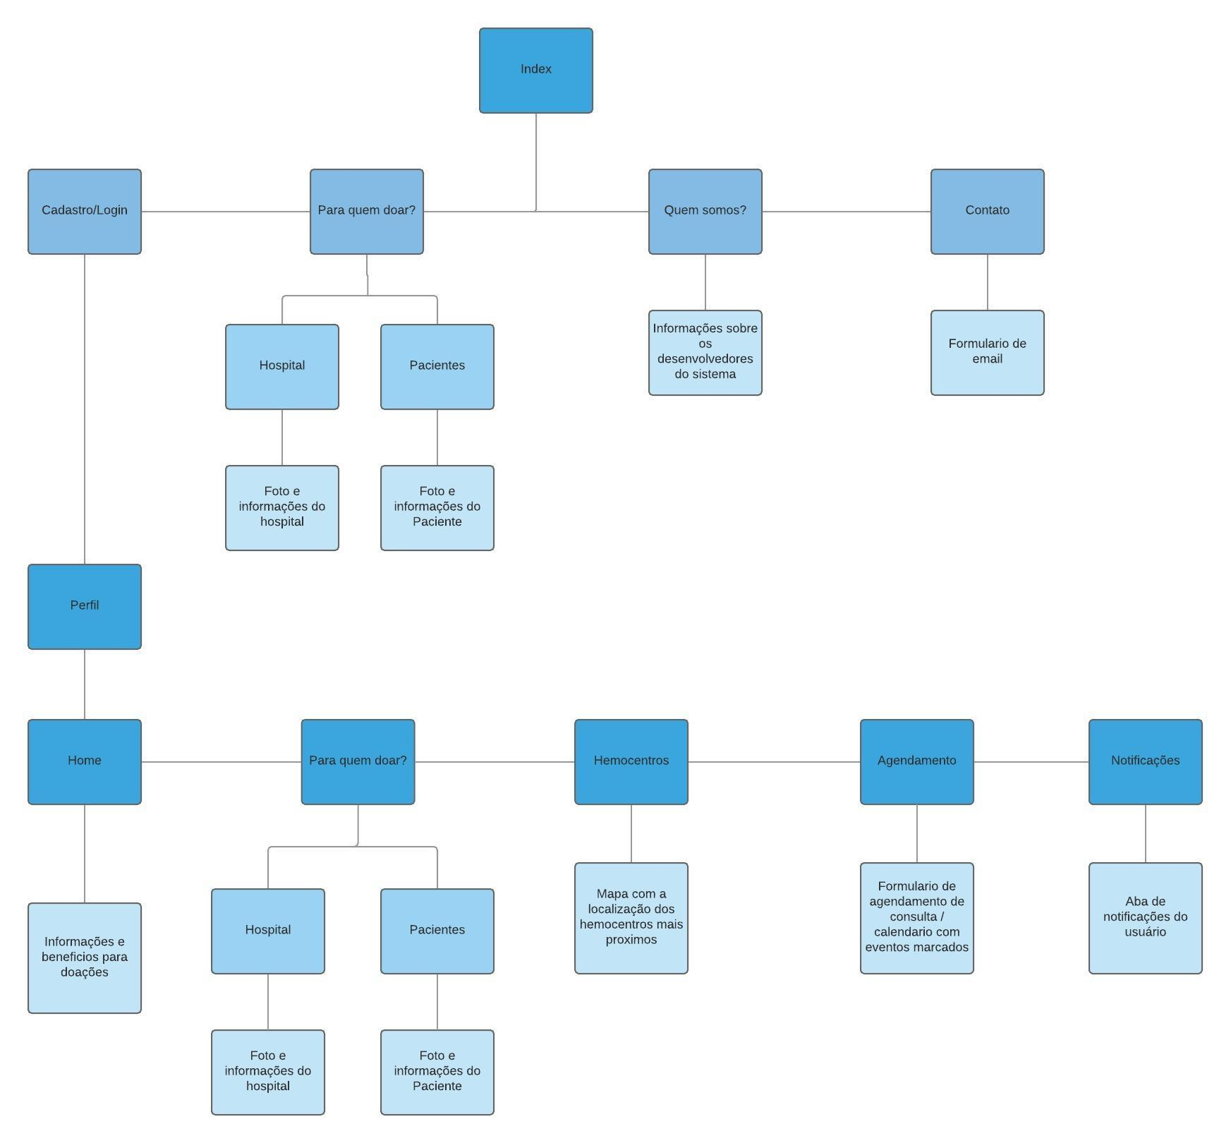

**Figura 1:Mapa do site completo***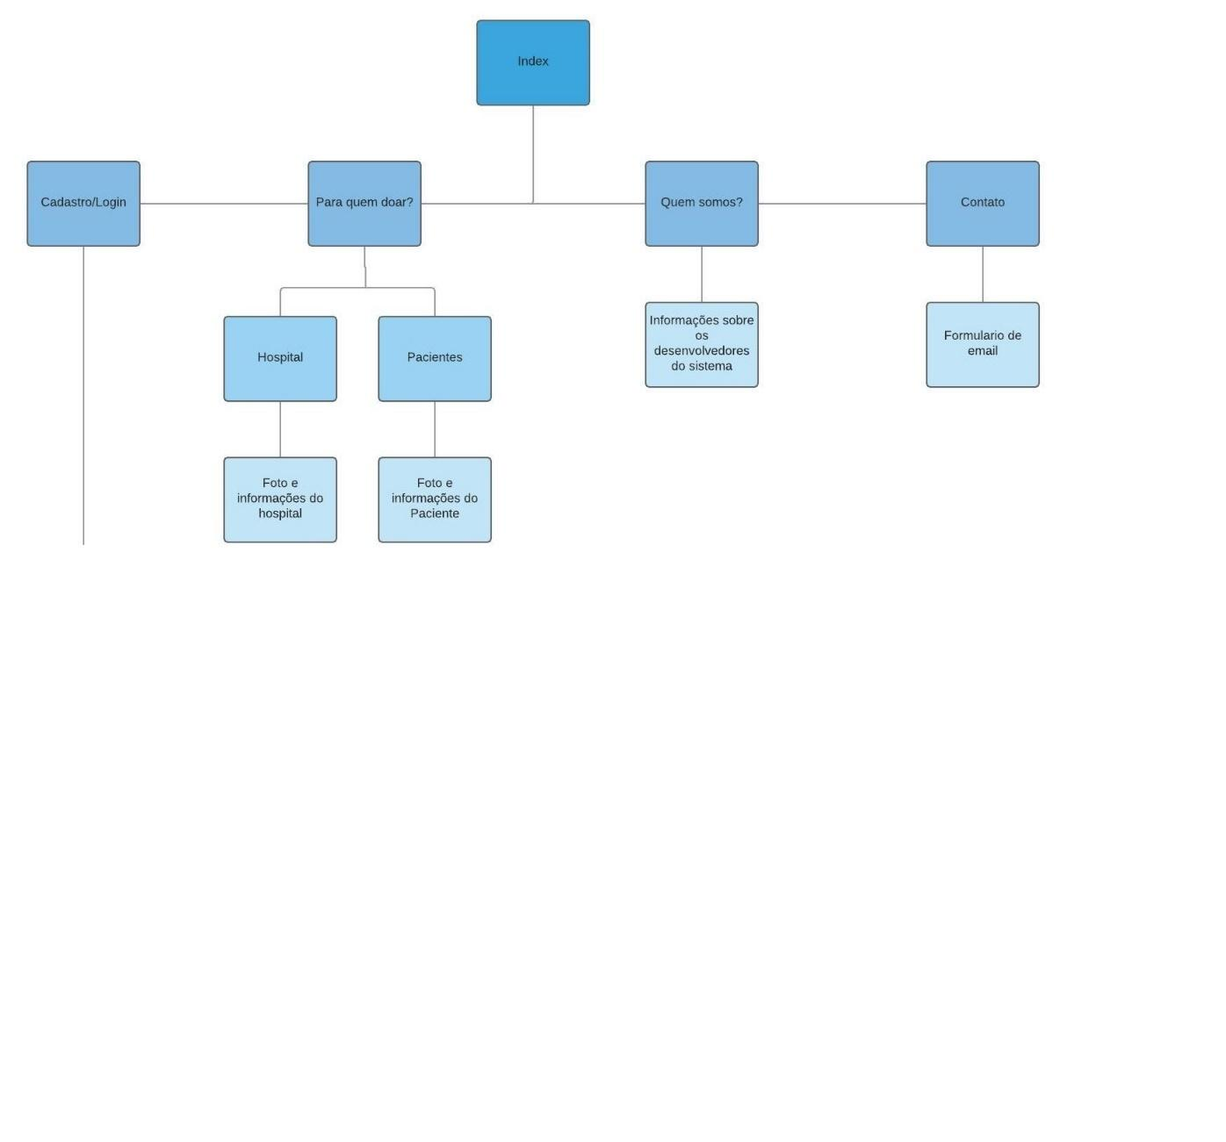*

**Figura 2: Mapa do site Pt.1**

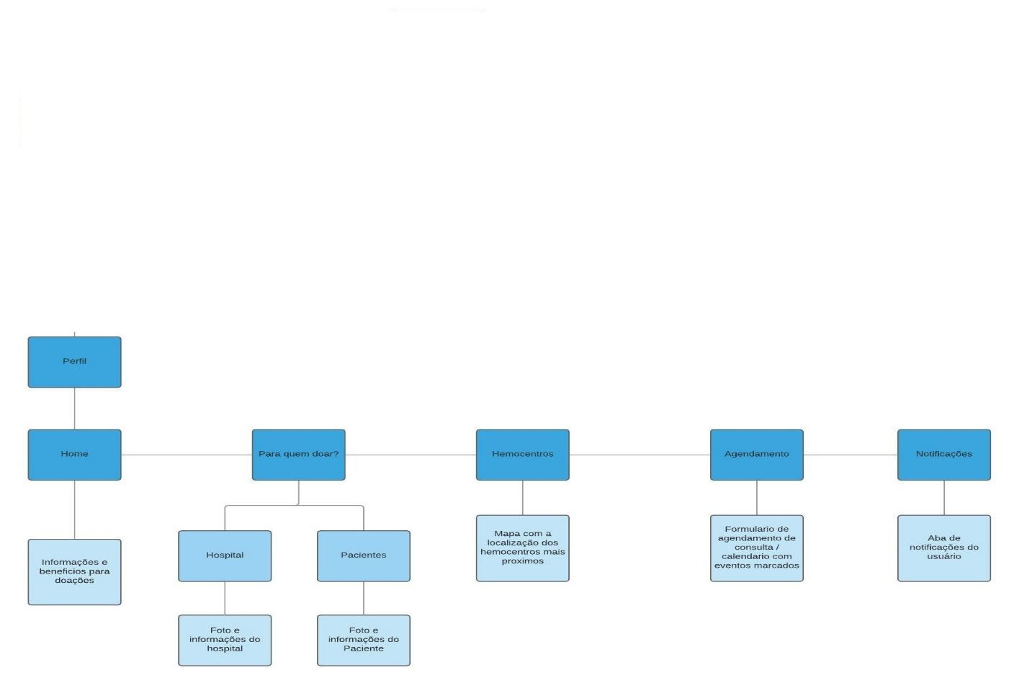

**Figura 3: Mapa do site Pt.2**

**3.WIREFRAMES**

**Figura 4: Tela de contato com a equipe**

**Figura 5: Tela de apresentação da equipe**

**Figura 6: Tela de login**

**Figura 7: Tela de informações do hospital**

**Figura 8: Tela de informações sobre o paciente**

**Figura 9: Tela de visualização de doação**

**Figura 10: Tela de agendamento de doação**

**Figura 11: Tela de localização de hemocentros próximos**

**Figura 12: Tela de cadastro de doador**

**Figura 13: Tela de cadastro de hospital**

**Figura 14: Tela de cadastro para pedir doação**

**Figura 15: Tela de formulário para doador**

**Figura 16: Tela inicial do perfil do doador**

**Figura 17: Tela inicial**

**Figura 18: Tela hospitais que necessitam de doação**

**Figura 19: Tela de pacientes que necessitam de doações**

**4.DIAGRAMA DE CASO DE USO**

**Figura 20: Diagrama de caso de usoUma imagem contendo texto

Descrição gerada automaticamente**

**Figura 21: Diagrama parte doador**

**Figura 22: Diagrama parte hospital**

**Figura 23: Diagrama parte paciente**

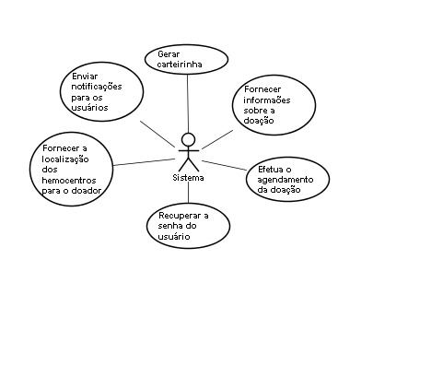

**Figura 24: Diagrama parte sistema**

**5.DESCRIÇÃO DE CASO DE USO**

|  |  |  |
| --- | --- | --- |
| **UC 001** | DIVULGAÇÃO DO HOSPITAL | |
| **Descrição** | O hospital cadastra informações para divulgar carência em seu banco sanguíneo | |
| **Ator(es)** | Hospital | |
| **Pré-condição** | Realizar o cadastro no sistema | |
| **Pós-condição** | Minimizar os problemas relacionados com o baixo nível de doações de sangue | |
| **FLUXO PRINCIPAL** | | |
| **Ator** | | **Sistema** |
| 1-O hospital realiza o login para entrar no sistema. | |  |
|  | | 2-O sistema verifica se o usuário é cadastrado. |
| 3-O hospital acessa o sistema.  4-O hospital cadastra informações para  divulgar a carência de sangue em seu banco sanguíneo. | |  |
|  | | 5-O sistema divulga as informações de carência na página “Para quem doar” |
| **FLUXO ALTERNATIVO** | | |
| **Ator** | | **Sistema** |
| 1-O hospital esquece a senha. | |  |
|  | | 2- O sistema oferece meios para recuperar senha. |
| 3-O hospital recupera a sua senha.  4-O hospital consegue se logar no sistema. | |  |

|  |  |  |
| --- | --- | --- |
| **UC 002** | CONFIRMAÇÃO DE AGENDAMENTO DO HOSPITAL | |
| **Descrição** | O hospital confirma pedidos de agendamento enviados pelo sistema. | |
| **Ator(es)** | Hospital | |
| **Pré-condição** | Realizar o cadastro e login no sistema | |
| **Pós-condição** | Minimizar os problemas relacionados com o baixo nível de doações de sangue | |
| **FLUXO PRINCIPAL** | | |
| **Ator** | | **Sistema** |
|  | | 1-O sistema informa para o hospital que algum usuário deseja agendar uma doação. |
| 2-O hospital recebe as informações sobre o agendamento.  3-O hospital confirma o agendamento. | |  |
|  | | 4-Sistema informa para o doador que o hospital confirmou o agendamento. |
| **FLUXO ALTERNATIVO** | | |
| **Ator** | | **Sistema** |
| 1-O hospital não confirma o agendamento. | |  |
|  | | 2- O sistema informa ao doador que não foi possível realizar o agendamento. |

|  |  |  |
| --- | --- | --- |
| **UC 003** | RELAÇÃO DO PACIENTE COM O SISTEMA | |
| **Descrição** | Ações que o paciente ou seu representante poderá realizar dentro do sistema | |
| **Ator(es)** | Paciente ou seu representante | |
| **Pré-condição** | Realizar o cadastro no sistema | |
| **Pós-condição** | Arrecadar o número de doações necessárias para sanar a sua necessidade no momento | |
| **FLUXO PRINCIPAL** | | |
| **Ator** | | **Sistema** |
| 1-O paciente realiza o login para entrar no sistema. | |  |
|  | | 2-O sistema verifica se o usuário é cadastrado. |
| 3- O paciente acessa sua página de perfil, podendo visualizar informações e dados divulgados pelo sistema.  4-O paciente cadastra informações para divulgar a sua necessidade de sangue. | |  |
|  | | 5-O sistema divulga as informações de necessidade do paciente na página “Para quem doar” |
| **FLUXO ALTERNATIVO** | | |
| **Ator** | | **Sistema** |
| 1-O paciente esquece a senha. | |  |
|  | | 2- O sistema oferece meios para recuperar senha. |
| 3-O paciente recupera a sua senha.  4-O paciente consegue se logar no sistema. | |  |

|  |  |  |
| --- | --- | --- |
| **UC 004** | O DOADOR ENTRA EM SUA PÁGINA DE PERFIL | |
| **Descrição** | O doador tem acesso as funcionalidades disponíveis em sua página de perfil. | |
| **Ator(es)** | Doador | |
| **Pré-condição** | Realizar o cadastro no sistema | |
| **Pós-condição** | Obter o maior número de informações para realizar o máximo de doações que puder. | |
| **FLUXO PRINCIPAL** | | |
| **Ator** | | **Sistema** |
| 1-O doador realiza o login para entrar no sistema. | |  |
|  | | 2-O sistema verifica se o usuário é cadastrado. |
| 3- O doador acessa sua página de perfil.  4- O doador visualiza informações e benefícios relacionados a doação de sangue. | |  |
|  | | 5-O sistema envia notificações para o usuário |
| 6- O doador recebe notificações enviadas pelo sistema  7- O doador pode visualizar notificações enviadas pelo sistema | |  |
| **FLUXO ALTERNATIVO** | | |
| **Ator** | | **Sistema** |
| 1-O paciente esquece a senha. | |  |
|  | | 2- O sistema oferece meios para recuperar senha. |
| 3-O paciente recupera a sua senha.  4-O paciente consegue se logar no sistema. | |  |

|  |  |  |
| --- | --- | --- |
| **UC 005** | O DOADOR ACESSA A PÁGINA “HEMOCENTROS MAIS PRÓXIMOS | |
| **Descrição** | O doador tem acesso as funcionalidades disponíveis na página “Hemocentros mais próximos” | |
| **Ator(es)** | Doador | |
| **Pré-condição** | Realizar o cadastro e login no sistema | |
| **Pós-condição** | Obter o maior número de informações para realizar o máximo de doações que puder. | |
| **FLUXO PRINCIPAL** | | |
| **Ator** | | **Sistema** |
| 1-O doador acessa a página de “Hemocentros mais próximos”. | |  |
|  | | 2-O sistema fornece automaticamente os hemocentros mais próximos ao usuário com relação a sua localização atual |
| 3-O doador visualiza os hemocentros mais próximos a sua localização atual | |  |
|  | | 4-O sistema oferece uma barra de pesquisa para que o usuário possa procurar os hemocentros mais próximos a ele. |
| 5- O usuário pode digitar um endereço na barra de pesquisas. | |  |
|  | | 6-O sistema procura o hemocentro mais próximo com relação ao endereço inserido pelo usuário.  7-O sistema exibe os hemocentros encontrados após a pesquisa. |
| 8-O usuário visualiza os hemocentros que foram encontrados pela pesquisa | |  |
| **FLUXO ALTERNATIVO** | | |
| **Ator** | | **Sistema** |
| 1-O usuário encontra o hemocentro mais próximo.  2-O usuário vai até o hemocentro para realizar uma doação | |  |

|  |  |  |
| --- | --- | --- |
| **UC 006** | O DOADOR ACESSA O HISTÓRICO DE DOAÇÕES | |
| **Descrição** | O doador acessa a área de histórico de doações e visualiza as informações disponíveis. | |
| **Ator(es)** | Doador | |
| **Pré-condição** | Realizar o cadastro no sistema | |
| **Pós-condição** | Obter o maior número de informações para realizar o máximo de doações que puder. | |
| **FLUXO PRINCIPAL** | | |
| **Ator** | | **Sistema** |
| 1-O doador acessa seu histórico de doações. | |  |
|  | | 2-O sistema fornece informações sobre suas últimas doações (datas, locais etc) |
| 3-O doador visualiza as informações sobre suas últimas doações (datas, locais e etc.) | |  |
|  | | 4-O sistema fornece informações sobre quando será possível realizar a próxima doação. |
| **FLUXO ALTERNATIVO** | | |
| **Ator** | | **Sistema** |
| 1-O doador não deseja visualizar informações sobre o histórico de suas doações. | |  |
|  | | 2- O sistema fornece um botão de “apagar histórico” |
| 3-O doador clica no botão  4-Todas as mensagens são apagadas do histórico de doações | |  |
|  | | 5-O histórico de doações é exibido vazio |

|  |  |  |
| --- | --- | --- |
| **UC 007** | O DOADOR ACESSA A PÁGINA “PARA QUEM DOAR” | |
| **Descrição** | O doador tem acesso as funcionalidades disponíveis na página “Para quem doar” | |
| **Ator(es)** | Doador | |
| **Pré-condição** | Realizar o cadastro e login no sistema | |
| **Pós-condição** | Obter o maior número de informações para realizar o máximo de doações que puder. | |
| **FLUXO PRINCIPAL** | | |
| **Ator** | | **Sistema** |
| 1-O doador acessa a página de “Para quem doar”. | |  |
|  | | 2-O sistema fornece informações sobre pacientes e hospitais que estão necessitando de sangue no momento. |
| 3-O doador visualiza as informações sobre os pacientes e hospitais que estão necessitando de sangue no momento.  4-O doador verifica quais pacientes e hospitais estão mais próximos a ele.  5- O doador visualiza a compatibilidade de seu sangue com o dos pacientes e hospitais. | |  |
| **FLUXO ALTERNATIVO** | | |
| **Ator** | | **Sistema** |
| 1-O doador escolhe para qual paciente ele deseja realizar a doação  2-Vai até o endereço do hemocentro indicado pelo sistema  3-Realiza a doação | |  |

|  |  |  |
| --- | --- | --- |
| **UC 008** | O DOADOR ACESSA A PÁGINA DE “AGENDAMENTOS” | |
| **Descrição** | O doador tem acesso as funcionalidades disponíveis na página “Agendamentos” | |
| **Ator(es)** | Doador | |
| **Pré-condição** | Realizar o cadastro e login no sistema | |
| **Pós-condição** | Obter o maior número de informações para realizar o máximo de doações que puder. | |
| **FLUXO PRINCIPAL** | | |
| **Ator** | | **Sistema** |
| 1-O doador acessa a área de “agendamentos” no sistema. | |  |
|  | | 2-O sistema exibe um formulário. |
| 3-O doador preenche o formulário com as informações necessárias.  4-O doador confirma o pedido de agendamento. | |  |
|  | | 5-O sistema envia o pedido para o hospital.  6-O sistema recebe a confirmação de agendamento do hospital.  7-O sistema envia resposta de confirmação para o doador |
| 8-O doador recebe e visualiza a reposta de confirmação de agendamento informada pelo sistema. | |  |
| **FLUXO ALTERNATIVO** | | |
| **Ator** | | **Sistema** |
| 1-O doador deseja cancelar seu agendamento. | |  |
|  | | 2-O sistema fornece um botão de “cancelar agendamento” |
| 3-O doador clica no botão para cancelar o agendamento. | |  |
|  | | 4-O sistema envia informações sobre o cancelamento da doação para o hospital. |

|  |  |  |
| --- | --- | --- |
| **UC 009** | CARTEIRINHA DIGITAL | |
| **Descrição** | O doador tem a oportunidade de criar uma carteirinha digital no sistema | |
| **Ator(es)** | Doador | |
| **Pré-condição** | Realizar o cadastro e login no sistema | |
| **Pós-condição** | Obter o maior número de informações para realizar o máximo de doações que puder. | |
| **FLUXO PRINCIPAL** | | |
| **Ator** | | **Sistema** |
| 1-O doador acessa a página para a criação de uma carteirinha digital | |  |
|  | | 2-O sistema fornece um formulário para criação de uma carteirinha digital. |
| 3-O doador preenche o formulário com as informações necessárias. | |  |
|  | | 4-O sistema verifica a frequência de doações do doador que deseja criar a carteirinha digital.  5- O sistema confirma os dados preenchidos pelo doador.  .6-O sistema finaliza a criação da carteirinha digital. |
| 7-O doador obtém sua carteirinha digital | |  |
| **FLUXO ALTERNATIVO** | | |
| **Ator** | | **Sistema** |
| 1-O doador deseja imprimir sua carteirinha digital. | |  |
|  | | 2-O sistema fornece um botão de “imprimir” |
| 3-O doador clica no botão para imprimir a carteirinha.  4-O doador obtém a carteirinha impressa. | |  |